Рабочий лист группы № 1
(Зал «Рабочий кабинет»)

Перед началом работы учащиеся делятся на две группы.

1. Состав группы: _________________________________________________
__________________________________________________________________________________________________________________________________________________________________________________________________________________

Задание № 1. (Рекомендуется выполнить дома, перед посещением музея).
Прочитайте текст:

Мир звуков так многообразен,
Богат, красив, разнообразен,
Но всех нас мучает вопрос:
Откуда звуки возникают,
Что слух наш всюду услаждают?
Пора задуматься всерьёз.

Причина звука – колебания тел; вокруг колеблющегося тела возникают колебания частичек среды, и эти колебания распространяются в пространстве. Человеческое ухо способно различать колебания от 16 до 20 000 раз в секунду. Вибрирующее тело может быть твёрдым, например, струна, газообразным, например, струя воздуха в духовых музыкальных инструментах, или жидким, например, волны на воде.
Чем сильнее размах колебаний тела (амплитуда), тем громче звук.
За единицу громкости звука принят 1 Бел (в честь Александра Грэхема Белла, изобретателя телефона). На практике громкость измеряют в децибелах.
1 дБ = 0,1 Б.
Звук может быть низким и высоким. Чем чаще колеблется тело, тем выше тон. У звука есть ещё одно свойство – тембр. Это индивидуальная окраска звука, благодаря которой мы отличаем звук скрипки от звука фортепиано, даже если он одинаковой громкости и частоты.

- Дайте определение звука.
__________________________________________________________________________________________________________________________________________________________________________________________________________________

- В чём причина возникновения звука?
____________________________________________________________________________________________________________________________________________

- Звуки какой частоты воспринимает ухо человека?
____________________________________________________________________________________________________________________________________________

- Выберите верные утверждения.
Чтобы услышать звук, необходимы…
а) музыкальный инструмент;
б) колеблющееся тело;
в) упругая среда;
г) воздух и твёрдое тело;
д) определённый диапазон частот;
е) любая частота.
- Чем звук отличается от шума?
____________________________________________________________________________________________________________________________________________
- От чего зависит громкость звука?
____________________________________________________________________________________________________________________________________________
- От чего зависит высота тона?
____________________________________________________________________________________________________________________________________________

Задание № 2. Светомузыка (или цветомузыка) – вид художественной деятельности, основанный на синтезе музыки и света. Это сопровождение музыки последовательностью цветов, определяемых однозначным соотношением «звукоряд – цветоряд».
Одним из экспонатов музея является цветосветовой аппарат, изготовленный по эскизам А. Н. Скрябина его другом, профессором А. Мозером для сопровождения симфонической поэмы «Прометей» – первого
цвето-светомузыкального произведения.

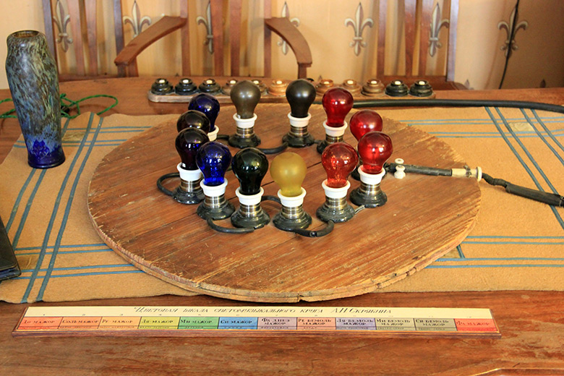
Найдите в экспозиции музея световой аппарат. Ответьте на вопросы:

- Что представляет собой аппарат?
____________________________________________________________________________________________________________________________________________

- Сформулируйте определения следующих понятий. В случае затруднений воспользуйтесь дополнительными источниками информации.

Квинтовый круг ________________________________________________________
____________________________________________________________________________________________________________________________________________

Синестезия ____________________________________________________________
______________________________________________________________________

Перечислите известные вам физические явления, которые вы наблюдаете в световом аппарате.
__________________________________________________________________________________________________________________________________________________________________________________________________________________

Задание № 3. Прочитайте текст и ответьте на вопрос в конце текста.
Светомузыкальные устройства бывают двух типов: управляемые вручную (световой орган, пульты управления световыми эффектами) и автоматические, работающие по определённому алгоритму, заложенному конструктивно.
В XX веке появились первые светомузыкальные композиции; прежде всего это замысел «световой симфонии» в «Прометее» Александра Николаевича Скрябина. Впервые в мировой музыкальной практике самим композитором введена специальная строка «Luce» («свет»), записанная обычными нотами для инструмента «световой клавир».

Ответьте на вопрос: к какому типу светомузыкальных устройств относится светомузыкальный аппарат, представленный в музее?
______________________________________________________________________

Задание № 4. Скрябин был убеждён, что каждому звуку, а точнее, тональности соответствует определённый цвет. При этом сам композитор делил цвета на материальные и духовные. Например, до-мажор представлялся ему красным (материальный цвет, цвет ада), а фа-диез мажор – синим (духовный цвет, цвет разума).
- Запишите в таблицу цвета, которые ассоциировались у композитора с определёнными тональностями. Впишите свои ассоциации с данными цветами:

Тональность | Цветовое соответствие  А. Н. Скрябина | Ваши ассоциации
C (до)
G (соль)
D (ре)
A (ля)
E (ми)
H (си)
Fis = Ges (фа-диез = соль-бемоль)
Des (ре-бемоль)
As (ля-бемоль)
Es (ми-бемоль)
B (си-бемоль)
F (фа)

- Используя цветовую шкалу светомузыкального круга А. Н. Скрябина определите, какую градацию (от материальных цветов к духовным или наоборот) проходят цвета, если двигаться по кругу по часовой стрелке?
__________________________________________________________________________________________________________________________________________________________________________________________________________________

- Есть ли прямое соответствие между звуками и цветовой палитрой?
____________________________________________________________________________________________________________________________________________

Задание № 5. Явление цветового видения музыки обнаруживали у себя некоторые выдающиеся музыкальные деятели. Гениальному русскому композитору Н. А. Римскому-Корсакову, известным советским музыкантам
Б. В. Асафьеву, С. С. Скребкову, А. А. Кенелю и другим все тональности мажора и минора представлялись окрашенными в определённые цвета. Австрийский композитор XX века А. Шёнберг сопоставлял краски с музыкальными тембрами инструментов симфонического оркестра. М. К. Чюрлёнис стремился расширить границы синтеза искусств: музыки, живописи, поэзии. Каждый из этих выдающихся мастеров видел свои цвета в звуках музыки.
Посмотрите фрагмент «Поэмы огня» («Прометей») А. Н. Скрябина с использованием «цветовой партитуры» (techcard 1). Опишите свои ассоциации от просмотренного видеофрагмента. Одинаково ли цветовое восприятие различных тембров, динамики и темпа?
______________________________________________________________________
______________________________________________________________________
______________________________________________________________________
______________________________________________________________________

Задание № 6. Прочитайте цитату А.Н. Скрябина:

«У меня в "Прометее" будет свет. Я хочу, чтобы были симфонии огней. Вся зала будет в переменных светах. Вот тут они разгораются, это огненные языки, видите, как тут и в музыке огни. Ведь каждому звуку соответствует цвет. Вернее, не звуку, а тональности».
Александр Скрябин

Выскажите своё мнение, каким образом идея А. Н. Скрябина повлияла на развитие современных светомузыкальных технологий.
______________________________________________________________________
__________________________________________________________________________________________________________________________________________________________________________________________________________________

